**ПРИЁМ ЗАЯВОК НА получение статуса участника СВОБОДНой ЭКОНОМИЧЕСКой ЗОНы НА ТЕРРИТОРИИ БЕЛГОРОДСКОЙ ОБЛАСТИ**

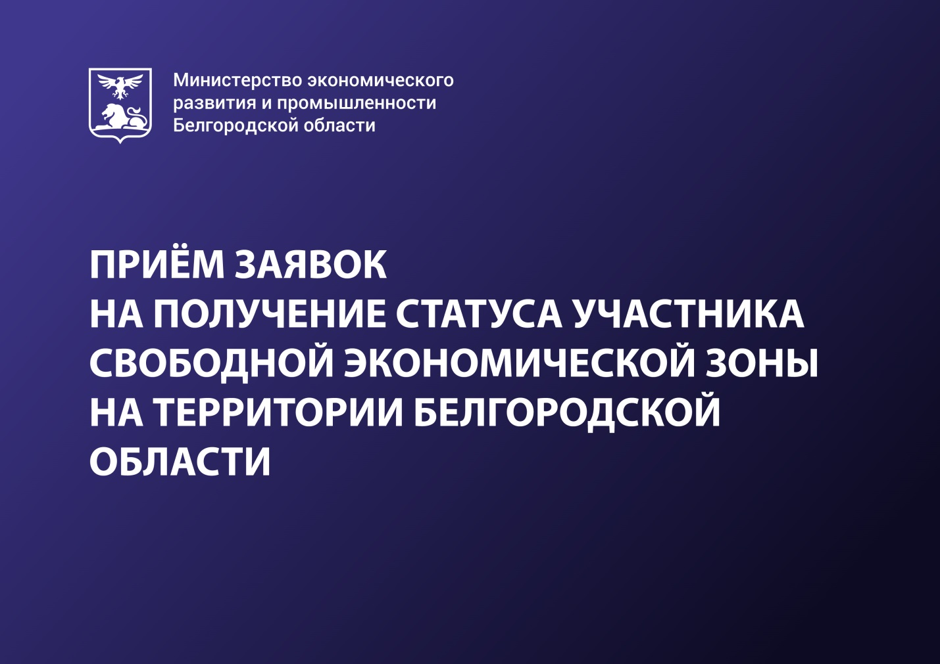

Уважаемые предприниматели и руководители предприятий!

С 16 октября 2024 года вступили в законную силу региональные правовые акты, регулирующие вопросы о порядке функционирования свободной экономической зоны на территории Белгородской области и постановление Правительства РФ. Это значит, что в области начала действовать свободная экономическая зона.

Министерство экономического развития и промышленности Белгородской области принимает заявки на включение земельного участка в территорию СЭЗ, на котором Вы осуществляете или планируете осуществлять деятельность (инвестиционный проект).

**Перечень необходимых документов для подачи заявления:**

• Инвестиционная декларация;

• Оригинал и копия инвестиционной декларации;

• Копии учредительных документов (за исключением случаев, если юридическое лицо действует на основании типового устава). Можно получить ФНС;

• Копии документов, подтверждающих факт внесения записи о гос. Регистрации в ЕГРЮЛ или ЕГРИП. Можно получить ФНС;

• Копии документов, подтверждающих факт создания филиала на территории Белгородской области (в случае, если заявитель зарегистрирован за пределами Белгородской области). Можно получить ФНС;

• Копия свидетельства о постановке на учёт в налоговом органе. Можно получить ФНС;

• Оригинал и копии документов подтверждающих, подтверждающих право собственности или иное законное право пользование земельным участком с приложением выписки и копии выписки из ЕГРН. Можно получить на Госуслугах, МФЦ или в Росреестре;

• Оригинал и копия письменного согласия собственника(ов) на включение земельного участка в СЭЗ.

**В случаях если имуществу причинён ущерб в результате обстрелов со стороны ВСУ дополнительно к вышеперечисленному комплекту документов прилагается:**

• Копия акта (актов) обследования объектов недвижимости (строений) и имущества, повреждённых в результате обстрелов со стороны ВСУ, и (или) копия постановления Следственного комитета РФ о возбуждении уголовного дела и принятия его к производству (документы можно получить в администрации муниципалитета и СК РФ);

• Копия выписки из ЕГРН о повреждённом объекте недвижимости. Можно получить на Госуслугах, МФЦ или в Росреестре;

• Копия договора аренды повреждённого (уничтоженного) имущества (в случае, если повреждённое имущество находится в аренде у заявителя).

**Приём заявок проходит в рабочие дни с 9 до 18 часов по адресу:** Белгородская область, город Белгород, проспект Славы, 72.

С более подробной информацией можно ознакомиться в разделе [«СЭЗ»](https://minecprom.ru/sez/) (https://minecprom.ru/sez/) и по телефонам : **+7(4722) 32-84-26; +7 (4722) 40-05-11 (доб.62); горячая линия 122.**

